TALLER 4:
Elaborar y colorear el siguiente dibujo:
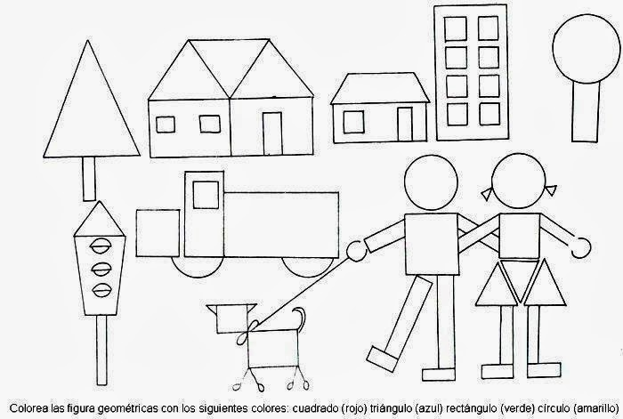
Elaborar el siguiente grafico:
